2022年氢燃料商用车及测试能力建设项目“3·7”一般生产安全事故现场
安全现状评估报告

北京市科学技术研究院
城市安全与环境科学研究所
2023年8月

目录

一、目的依据 1
二、工作范围和方式 1
（一）资料查阅 1
（二）座谈问询 2
（三）走访核查 3
三、安全现状评估 3
（一）现行安全管理制度制定及落实情况评估 3
（二）现场施工环境安全评估 18
四、企业改进工作情况 22
五、安全现状评估结论与建议 23
（一）评估结论 23
（二）工作提升建议 24

一、目的依据
为充分发挥事故调查处理对加强和改进安全生产工作的促进作用，督促落实生产经营单位的安全生产主体责任，防范和减少事故发生，保障人民群众生命财产安全，依据《北京市生产安全事故整改和防范措施落实情况评估办法》等文件要求，开展本次一般生产安全事故现场安全现状评估工作。

二、工作范围和方式
本次现场评估的时间为2023年8月11日。
本次现场评估区域因氢燃料商用车及测试能力建设项目已建设完成，更换为本区另一建设项目现场——昌平区七辛北街(朱辛庄西路-七燕路)道路及管线工程（简称：七辛北街道路工程）。
本次现场评估工作采取了资料核查、查阅文件、座谈问询、走访核查、专业评估等方式。

（一）资料查阅
2023年8月7日、8月11日，城建远东建设公司提供了营业执照、
《整改报告》《全员安全生产责任制》《安全生产方针和目标管理制度》《施工生产安全奖惩制度》《安全生产管理机构和人员管理制度》《安全生产例会制度》《全员安全生产责任制度》《安全生产责任制考核和奖惩制度》《安全生产法律法规识别获取管理制度》《安全文件和档案管理制度》《安全生产费用提取和使用管理制度》《安全生产经费使用情况跟踪、监督管理制度》《各类现场管理制度》《安全生产教育和培训制度》《防护用品使用管理制度》《各类检查制度》、事故应急等管理制度资料，以及安全教育培训、重大危害、危险因素及其控制计划清单、隐患整改记录表、劳保用品发放记录、安全人员证书及培训等其他可以证明开展事故整改和防范措施的相关资料。评估组按照安全生产法律法规和《事故调查报告》中的事故间接原因、整改防范措施，对上述资料进行查阅。

（二）座谈问询
评估组在城建远东建设公司新建设项目——昌平区七辛北街道路工程办公室组织召开专题会议，听取了原项目工程安全负责人关于整改工作的汇报以及新项目安全负责人讲解此项目的安全措施及落实工作。主要开展的工作包括一是针对双重预防机制建设方面，城建远东建设公司高度重视，深刻汲取事故教训，举一反三，健全全员安全生产责任制和安全生产规章制度、安全风险分级管控和隐患排查治理双重预防机制，并组织全员进行学习；二是针对人员配备和岗位落实方面，城建远东建设公司按照《建筑施工企业项目经理资质管理办法》等规定，对现有安全管理力量进行了梳理，结合定编要求，及时补充管理力量；三是已经组织全员学习《生产安全事故报告和调查处理条例》并严格执行此条例，重新修订《生产安全事故应急救援预案》等。

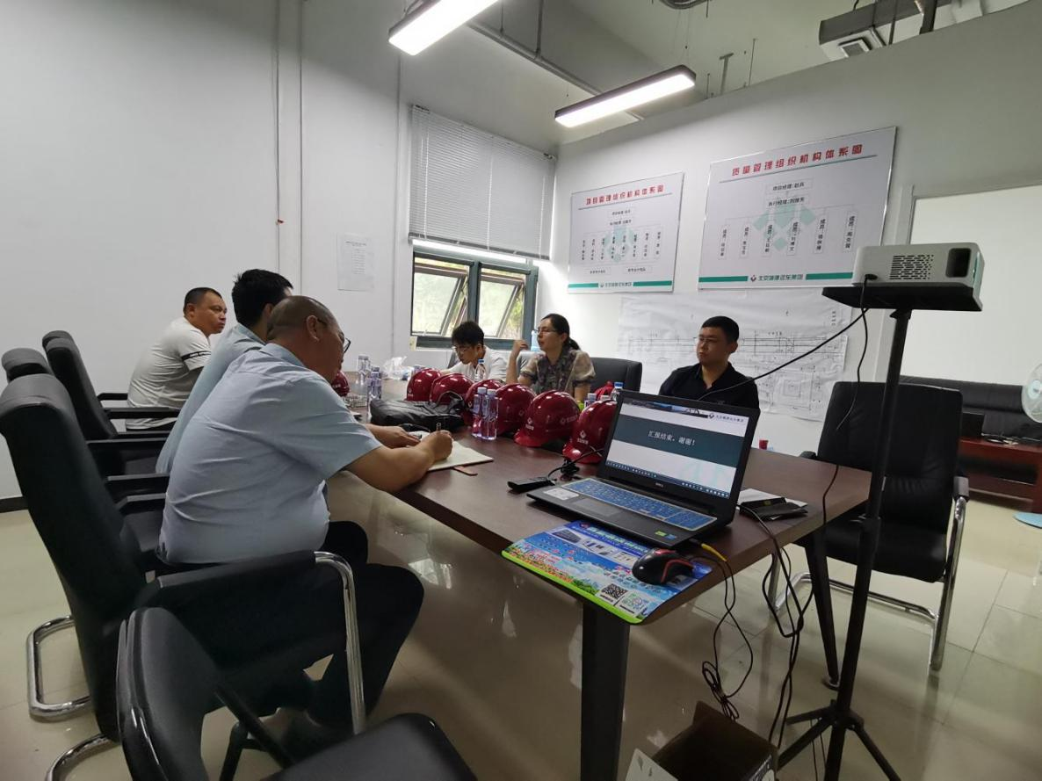
图1 昌平区七辛北街道路及管线工程项目部座谈问询

（三）走访核查
本次评估邀请了建筑施工领域的技术专家对昌平区七辛北街道路工程施工现场进行实地安全现状评估，重点查看了现场防护、施工管理等方面可能存在的安全问题。

三、安全现状评估

（一）现行安全管理制度制定及落实情况评估
评估组对城建远东建设公司提供的制度文件、台帐、记录、档案等资料进行了评估，该单位昌平区七辛北街道路及管线工程现行安全管理制度及落实情况基本符合《中华人民共和国安全生产法》《建设工程安全生产管理条例》等法律法规要求，详见下表。

表1 城建远东建设公司、昌平区七辛北街道路工程安全管理制度制定及落实情况评估
序号 | 评估项目 | 评估依据 | 评估情况
 | 生产经营单位必须遵守本法和其他有关安全生产的法律、法规，加强安全生产管理，建立健全全员安全生产责任制和安全生产规章制度，加大对安全生产资金、物资、技术、人员的投入保障力度，改善安全生产条件，加强安全生产标准化、信息化建设，构建安全风险分级管控和隐患排查治理双重预防机制，健全风险防范化解机制，提高安全生产水平，确保安全生产。 | 《中华人民共和国安全生产法》第四条 | 城建远东建设公司提供了《全员安全生产责任制》《安全生产方针和目标管理制度》《施工生产安全奖惩制度》《安全生产管理机构和人员管理制度》《安全生产例会制度》《全员安全生产责任制度》《安全生产责任制考核和奖惩制度》《安全生产法律法规识别获取管理制度》《安全文件和档案管理制度》《安全生产费用提取和使用管理制度》《安全生产经费使用情况跟踪、监督管理制度》《各类现场管理制度》《安全生产教育和培训制度》《防护用品使用管理制度》《各类检查制度》《生产安全事故应急救援预案》、事故应急等管理制度资料，落实了相关要求。
 | 生产经营单位的全员安全生产责任制应当明确各岗位的责任人员、责任范围和考核标准等内容。 | 《中华人民共和国安全生产法》第二十二条 | 城建远东建设公司提供了《项目部安全生产责任制》，责任制培训考核记录等，落实了相关要求。
 | 生产经营单位应当具备的安全生产条件所必需的资金投入，由生产经营单位的决策机构、主要负责人或者个人经营的投资人予以保证，并对由于安全生产所必需的资金投入不足导致的后果承担责任。 | 《中华人民共和国安全生产法》第二十三条 | 城建远东建设公司提供了劳保用品购买发票。
 | 矿山、金属冶炼、建筑施工、运输单位和危险物品的生产、经营、储存、装卸单位，应当设置安全生产管理机构或者配备专职安全生产管理人员。 | 《中华人民共和国安全生产法》第二十四条 | 城建远东建设公司提供了2名专职安全管理人员证书、企业项目负责人安全考核证书，落实了相关要求。
 | 生产经营单位的安全生产管理机构以及安全生产管理人员履行下列职责：  （一）组织或者参与拟订本单位安全生产规章制度、操作规程和生产安全事故应急救援预案；  （二）组织或者参与本单位安全生产教育和培训，如实记录安全生产教育和培训情况；  （三）组织开展危险源辨识和评估，督促落实本单位重大危险源的安全管理措施；  （四）组织或者参与本单位应急救援演练；  （五）检查本单位的安全生产状况，及时排查生产安全事故隐患，提出改进安全生产管理的建议；  （六）制止和纠正违章指挥、强令冒险作业、违反操作规程的行为；  （七）督促落实本单位安全生产整改措施。 | 《中华人民共和国安全生产法》第二十五条 | 城建远东建设公司提供了《全员安全生产责任制》《安全生产方针和目标管理制度》《施工生产安全奖惩制度》《安全生产管理机构和人员管理制度》《安全生产例会制度》《全员安全生产责任制度》《安全生产责任制考核和奖惩制度》《安全生产法律法规识别获取管理制度》《安全文件和档案管理制度》《安全生产费用提取和使用管理制度》《安全生产经费使用情况跟踪、监督管理制度》《各类现场管理制度》《安全生产教育和培训制度》《防护用品使用管理制度》《各类检查制度》《生产安全事故应急救援预案》、事故应急等管理制度资料，落实了相关要求。
 | 生产经营单位的主要负责人和安全生产管理人员必须具备与本单位所从事的生产经营活动相应的安全生产知识和管理能力。  危险物品的生产、经营、储存、装卸单位以及矿山、金属冶炼、建筑施工、运输单位的主要负责人和安全生产管理人员，应当由主管的负有安全生产监督管理职责的部门对其安全生产知识和管理能力考核合格。 | 《中华人民共和国安全生产法》第二十七条 | 城建远东建设公司提供了《安全生产管理机构和人员管理制度》，落实了相关要求。
 | 生产经营单位应当对从业人员进行安全生产教育和培训，保证从业人员具备必要的安全生产知识，熟悉有关的安全生产规章制度和安全操作规程，掌握本岗位的安全操作技能，了解事故应急处理措施，知悉自身在安全生产方面的权利和义务。未经安全生产教育和培训合格的从业人员，不得上岗作业。 | 《中华人民共和国安全生产法》第二十八条 | 城建远东建设公司提供了《安全生产教育和培训制度》《安全技术交底》和培训记录，落实了相关要求。
 | 生产经营单位应当建立安全风险分级管控制度，按照安全风险分级采取相应的管控措施。  生产经营单位应当建立健全并落实生产安全事故隐患排查治理制度，采取技术、管理措施，及时发现并消除事故隐患。 | 《中华人民共和国安全生产法》第四十一条 | 城建远东建设公司提供了《安全风险分级管控管理制度》《隐患排查治理管理办法》和项目重大危险源控制措施及风险评估、隐患整改回复等，落实了相关要求。
 | 生产经营单位进行爆破、吊装、动火、临时用电以及国务院应急管理部门会同国务院有关部门规定的其他危险作业，应当安排专门人员进行现场安全管理，确保操作规程的遵守和安全措施的落实。 | 《中华人民共和国安全生产法》第四十三条 | 城建远东建设公司提供了《施工现场临时用电安全管理制度》，落实了相关要求。
 | 生产经营单位应当教育和督促从业人员严格执行本单位的安全生产规章制度和安全操作规程；并向从业人员如实告知作业场所和工作岗位存在的危险因素、防范措施以及事故应急措施。 | 《中华人民共和国安全生产法》第四十四条 | 城建远东建设公司提供了《安全规章制度汇编》《生产安全事故应急救援预案》和项目危险源清单、安全隐患整改反馈表、培训记录，落实了相关要求。
 | 生产经营单位必须为从业人员提供符合国家标准或者行业标准的劳动防护用品，并监督、教育从业人员按照使用规则佩戴、使用。 | 《中华人民共和国安全生产法》第四十五条 | 城建远东建设公司提供了劳保用品购买发票和发放记录，落实了相关要求。
 | 生产经营单位的安全生产管理人员应当根据本单位的生产经营特点，对安全生产状况进行经常性检查；对检查中发现的安全问题，应当立即处理；不能处理的，应当及时报告本单位有关负责人，有关负责人应当及时处理。检查及处理情况应当如实记录在案。 | 《中华人民共和国安全生产法》第四十六条 | 城建远东建设公司提供了项目危险源清单、安全隐患整改反馈表，落实了相关要求。
 | 生产经营单位应当安排用于配备劳动防护用品、进行安全生产培训的经费。 | 《中华人民共和国安全生产法》第四十七条 | 城建远东建设公司提供了劳保用品发放记录、培训记录，落实了相关要求。
 | 两个以上生产经营单位在同一作业区域内进行生产经营活动，可能危及对方生产安全的，应当签订安全生产管理协议，明确各自的安全生产管理职责和应当采取的安全措施，并指定专职安全生产管理人员进行安全检查与协调。 | 《中华人民共和国安全生产法》第四十八条 | 城建远东建设公司提供了《建设工程施工分承包安全生产管理协议书》，落实了相关要求。
 | 生产经营单位发生生产安全事故时，单位的主要负责人应当立即组织抢救，并不得在事故调查处理期间擅离职守。 | 《中华人民共和国安全生产法》第五十条 | 城建远东建设公司提供了《生产安全事故应急救援预案》《生产安全事故责任倒查制度》和生产安全事故条例学习记录，落实了相关要求。
 | 生产经营单位必须依法参加工伤保险，为从业人员缴纳保险费。 | 《中华人民共和国安全生产法》第五十一条 | 城建远东建设公司人员聘用合同含工伤保险。
 | 生产经营单位应当制定本单位生产安全事故应急救援预案，与所在地县级以上地方人民政府组织制定的生产安全事故应急救援预案相衔接，并定期组织演练。 | 《中华人民共和国安全生产法》第八十一条 | 城建远东建设公司提供了《生产安全事故应急救援预案》，项目演练见相关记录。
 | 生产经营单位发生生产安全事故后，事故现场有关人员应当立即报告本单位负责人。单位负责人接到事故报告后，应当迅速采取有效措施，组织抢救，防止事故扩大，减少人员伤亡和财产损失，并按照国家有关规定立即如实报告当地负有安全生产监督管理职责的部门，不得隐瞒不报、谎报或者迟报，不得故意破坏事故现场、毁灭有关证据。 | 《中华人民共和国安全生产法》第八十三条 | 城建远东建设公司提供了《生产安全事故应急救援预案》《生产安全事故责任倒查制度》和生产安全事故条例学习记录，落实了相关要求。
 | 施工单位从事建设工程的新建、扩建、改建和拆除等活动，应当具备国家规定的注册资本、专业技术人员、技术装备和安全生产等条件，依法取得相应等级的资质证书，并在其资质等级许可的范围内承揽工程。 | 《建设工程安全生产管理条例》第二十条 | 城建远东建设公司提供了建筑企业资质证书D111005203和安全生产许可证（京）JZ安许证字〔2022〕010459，落实了相关要求。
 | 施工单位主要负责人依法对本单位的安全生产工作全面负责。施工单位应当建立健全安全生产责任制度和安全生产教育培训制度，制定安全生产规章制度和操作规程，保证本单位安全生产条件所需资金的投入，对所承担的建设工程进行定期和专项安全检查，并做好安全检查记录。  施工单位的项目负责人应当由取得相应执业资格的人员担任，对建设工程项目的安全施工负责，落实安全生产责任制度、安全生产规章制度和操作规程，确保安全生产费用的有效使用，并根据工程的特点组织制定安全施工措施，消除安全事故隐患，及时、如实报告生产安全事故。 | 《建设工程安全生产管理条例》第二十一条 | 城建远东建设公司提供了《全员安全生产责任制》《安全生产方针和目标管理制度》《施工生产安全奖惩制度》《安全生产管理机构和人员管理制度》《安全生产例会制度》《全员安全生产责任制度》《安全生产责任制考核和奖惩制度》《安全生产法律法规识别获取管理制度》《安全文件和档案管理制度》《安全生产费用提取和使用管理制度》《安全生产经费使用情况跟踪、监督管理制度》《各类现场管理制度》《安全生产教育和培训制度》《防护用品使用管理制度》《各类检查制度》《生产安全事故应急救援预案》、事故应急等管理制度资料，落实了相关要求。
 | 施工单位对列入建设工程概算的安全作业环境及安全施工措施所需费用，应当用于施工安全防护用具及设施的采购和更新、安全施工措施的落实、安全生产条件的改善，不得挪作他用。 | 《建设工程安全生产管理条例》第二十二条 | 城建远东建设公司提供了劳保用品购买发票和发放记录，其他支出未统一列明。
 | 施工单位应当设立安全生产管理机构，配备专职安全生产管理人员。 | 《建设工程安全生产管理条例》第二十三条 | 城建远东建设公司提供了项目的2名专职安全管理人员证书、企业项目负责人安全考核证书，落实了相关要求。
 | 建设工程实行施工总承包的，由总承包单位对施工现场的安全生产负总责。  总承包单位依法将建设工程分包给其他单位的，分包合同中应当明确各自的安全生产方面的权利、义务。  总承包单位和分包单位对分包工程的安全生产。 | 《建设工程安全生产管理条例》第二十四条 | 城建远东建设公司提供了《建设工程施工分承包安全生产管理协议书》，落实了相关要求。
 | 垂直运输机械作业人员、安装拆卸工、爆破作业人员、起重信号工、登高架设作业人员等特种作业人员，必须按照国家有关规定经过专门的安全作业培训，并取得特种作业操作资格证书后，方可上岗作业。 | 《建设工程安全生产管理条例》第二十五条 | 城建远东建设公司道路工程制定了《特种作业人员安全生产管理制度》，因目前未到相关施工阶段，暂未见相关资料。
 | 施工单位应当在施工组织设计中编制安全技术措施和施工现场临时用电方案，对下列达到一定规模的危险性较大的分部分项工程编制专项施工方案，并附具安全验算结果，经施工单位技术负责人、总监理工程师签字后实施，由专职安全生产管理人员进行现场监督：  (一)基坑支护与降水工程；  (二)土方开挖工程；  (三)模板工程；  (四)起重吊装工程；  (五)脚手架工程；  (六)拆除、爆破工程；  (七)国务院建设行政主管部门或者其他有关部门规定的其他危险性较大的工程。  对前款所列工程中涉及深基坑、地下暗挖工程、高大模板工程的专项施工方案，施工单位还应当组织专家进行论证、审查。本条第一款规定的达到一定规模的危险性较大工程的标准，由国务院建设行政主管部门会同国务院其他有关部门制定。 | 《建设工程安全生产管理条例》第二十六条 | 城建远东建设公司道路工程制定了《危险性较大分部分项工程安全管理制度》，管线专项防护措施，因目前未到相关施工阶段，暂未见相关资料。
 | 建设工程施工前，施工单位负责项目管理的技术人员应当对有关安全施工的技术要求向施工作业班组、作业人员作出详细说明，并由双方签字确认。 | 《建设工程安全生产管理条例》第二十七条 | 城建远东建设公司提供了《安全技术交底》记录，落实了相关要求。
 | 施工单位应当在施工现场入口处、施工起重机械、临时用电设施、脚手架、出入通道口、楼梯口、电梯井口、孔洞口、桥梁口、隧道口、基坑边沿、爆破物及有害危险气体和液体存放处等危险部位，设置明显的安全警示标志。安全警示标志必须符合国家标准。  施工单位应当根据不同施工阶段和周围环境及季节、气候的变化，在施工现场采取相应的安全施工措施。施工现场暂时停止施工的，施工单位应当做好现场防护，所需费用由责任方承担，或者按照合同约定执行。 | 《建设工程安全生产管理条例》第二十八条 | 城建远东建设公司提供了《施工现场安全警示标志标牌管理制度》，施工现场已设置部分标识。
 | 施工单位应当将施工现场的办公、生活区与作业区分开设置，并保持安全距离；办公、生活区的选址应当符合安全性要求。职工的膳食、饮水、休息场所等应当符合卫生标准。施工单位不得在尚未竣工的建筑物内设置员工集体宿舍。  施工现场临时搭建的建筑物应当符合安全使用要求。施工现场使用的装配式活动房屋应当具有产品合格证。 | 《建设工程安全生产管理条例》第二十九条 | 城建远东建设公司道路工程项目部目前租赁在工程100m外已建成建筑内，施工现场不设置宿舍，落实了相关要求。
 | 施工单位对因建设工程施工可能造成损害的毗邻建筑物、构筑物和地下管线等，应当采取专项防护措施。  施工单位应当遵守有关环境保护法律、法规的规定，在施工现场采取措施，防止或者减少粉尘、废气、废水、固体废物、噪声、振动和施工照明对人和环境的危害和污染。  在城市市区内的建设工程，施工单位应当对施工现场实行封闭围挡。 | 《建设工程安全生产管理条例》第三十条 | 城建远东建设公司道路工程制定了《文明施工管理制度》，因目前未到相关阶段，暂未见相关资料。
 | 施工单位应当在施工现场建立消防安全责任制度，确定消防安全责任人，制定用火、用电、使用易燃易爆材料等各项消防安全管理制度和操作规程，设置消防通道、消防水源，配备消防设施和灭火器材，并在施工现场入口处设置明显标志。 | 《建设工程安全生产管理条例》第三十一条 | 城建远东建设公司道路工程项目暂未见相关消防操作规程和物资台账。
 | 施工单位应当向作业人员提供安全防护用具和安全防护服装，并书面告知危险岗位的操作规程和违章操作的危害。 | 《建设工程安全生产管理条例》第三十二条 | 城建远东建设公司提供了劳动用品发放记录、培训记录和安全技术交底记录。
 | 施工单位采购、租赁的安全防护用具、机械设备、施工机具及配件，应当具有生产(制造)许可证、产品合格证，并在进入施工现场前进行查验。  施工现场的安全防护用具、机械设备、施工机具及配件必须由专人管理，定期进行检查、维修和保养，建立相应的资料档案，并按照国家有关规定及时报废。 | 《建设工程安全生产管理条例》第三十四条 | 城建远东建设公司安全防护用品资质，暂未见相关资料。
 | 施工单位在使用施工起重机械和整体提升脚手架、模板等自升式架设设施前，应当组织有关单位进行验收，也可以委托具有相应资质的检验检测机构进行验收；使用承租的机械设备和施工机具及配件的，由施工总承包单位、分包单位、出租单位和安装单位共同进行验收。验收合格的方可使用。  《特种设备安全监察条例》规定的施工起重机械，在验收前应当经有相应资质的检验检测机构监督检验合格。  施工单位应当自施工起重机械和整体提升脚手架、模板等自升式架设设施验收合格之日起30日内，向建设行政主管部门或者其他有关部门登记。登记标志应当置于或者附着于该设备的显著位置。 | 《建设工程安全生产管理条例》第三十五条 | 城建远东建设公司道路工程制定了《特种设备安全管理制度》，因目前未到相关施工阶段，暂未见相关资料。
 | 施工单位的主要负责人、项目负责人、专职安全生产管理人员应当经建设行政主管部门或者其他有关部门考核合格后方可任职。  施工单位应当对管理人员和作业人员每年至少进行一次安全生产教育培训，其教育培训情况记入个人工作档案。安全生产教育培训考核不合格的人员，不得上岗。 | 《建设工程安全生产管理条例》第三十六条 | 城建远东建设公司提供了《安全生产管理机构和人员管理制度》、培训记录，项目的2名专职安全管理人员证书、企业项目负责人安全考核证书，落实了相关要求。
 | 施工单位应当为施工现场从事危险作业的人员办理意外伤害保险。  意外伤害保险费由施工单位支付。实行施工总承包的，由总承包单位支付意外伤害保险费。意外伤害保险期限自建设工程开工之日起至竣工验收合格止。 | 《建设工程安全生产管理条例》第三十八条 | 城建远东建设公司目前要求劳务单位缴纳相关意外保险。
 | 施工单位应当制定本单位生产安全事故应急救援预案，建立应急救援组织或者配备应急救援人员，配备必要的应急救援器材、设备，并定期组织演练。 | 《建设工程安全生产管理条例》第四十八条 | 城建远东建设公司提供了《生产安全事故应急救援预案》，项目演练和人员队伍台账暂未见相关记录。
 | 施工单位应当根据建设工程施工的特点、范围，对施工现场易发生重大事故的部位、环节进行监控，制定施工现场生产安全事故应急救工总承包的，由总承包单位统一组织编制建设工程生产安全事故应急救援预案，工程总承包单位和分包单位按照应急救援预案，各自建立应急救援组织救援人员，配备救援器材、设备，并定期组织演练。 | 《建设工程安全生产管理条例》第四十九条 | 项目现场应急预案、应急演练和应急物资台账暂未见相关资料。
 | 其他事故的跟踪情况 | 2022年氢燃料商用车及测试能力建设项目“3·7”一般生产安全事故发生后，截止本报告提交时间，昌平区七辛北街道路及管线工程现场暂未有其他一般生产安全事故发生。

通过按照法规要求进行评估，发现问题如下：
- 安全管理
【资料问题1】：
《中华人民共和国安全生产法》第五十一条、《建设工程安全生产管理条例》第三十八条均要求员工、作业人员参保工伤或意外保险。目前城建远东建设公司在职人员参保工伤保险，施工项目中要求劳务单位为作业人员参保意外险，但目前相关资料，安全管理档案未存。
【建议措施1】：
建筑行业安全风险较高，事故发生频次较高、施工后果也较为严重。建议按照法规要求，施工总包单位要求所有现场施工作业人员参保意外险，其中危险作业人员必须参保；且“意外伤害保险期限自建设工程开工之日起至竣工验收合格止”；将参保资料妥善保存至工程安全施工档案中，若发生突发事件，需要启动保障时，可随时查找。
【资料问题2】：
《中华人民共和国安全生产法》第二十三条、《建设工程安全生产管理条例》第二十二条要求，安全措施费用专管支出。目前城建远东建设公司昌平区七辛北街道路工程提供了劳保用品购买发票和发放记录，其他支出未统一列明。
【建议措施2】：
建议建立安全生产费用管理台账，列明各项费用支出明细，纳入工程安全施工档案中，务必确保专款专用。
【资料问题3】：
《建设工程安全生产管理条例》第三十四条要求是施工设备器具等应当具有生产(制造)许可证、产品合格证，且由专人管理，定期进行检查、维修和保养，建立相应的资料档案。目前，城建远东建设公司昌平区七辛北街道路工程安全防护用品有台账和发放记录，但合格资质，暂未见相关资料。
【建议措施3】：
按法规要求采购合格产品，入场前检查，留存好相应资质、合格证书等，专人管理，纳入安全施工档案中，随时备查。
- 消防安全
【资料问题4】：
《建设工程安全生产管理条例》第三十一条要求，施工单位应当在施工现场建立消防安全责任制度，确定消防安全责任人，设置消防设施和器材，并在施工现场入口处设置明显标志。城建远东建设公司昌平区七辛北街道路工程现场暂未见相关消防操作规程和物资台账。
【建议措施4】：
城建远东建设公司已建立相关制度，昌平区七辛北街道路工程项目现场应尽快结合施工特点，进行补充和完善，消防安全管理的相关资料，应统一纳入安全施工档案中，专人管理、及时更新。
- 应急管理
【资料问题5】：
《建设工程安全生产管理条例》第四十八条、第四十九条要求，施工单位应根据建设工程施工的特点、范围，制定施工现场生产安全事故应急救援预案，建立应急救援组织救援人员，配备救援器材、设备，并定期组织演练。城建远东建设公司提供了《生产安全事故应急救援预案》，昌平区七辛北街道路工程项目现场应急预案、应急演练和应急物资台账暂未见相关资料。
【建议措施5】：
项目现场应尽快结合施工特点，进行修订完善应急预案，成立救援队伍，建立应急物资台账，明确数量和存放场所，定期维保。施工现场组织应急演练前，需提前制定演练方案，特别是安全保障方案，防止因演练导致的突发安全事件。

（二）现场施工环境安全评估
本次评估邀请了建筑施工领域的技术专家对昌平区七辛北街道路工程施工现场进行实地安全评估，重点查看了现场防护、施工管理等方面可能存在的安全问题。因现场工程未与北京建工、电力等单位完全交接，本次评估仅对现状施工阶段，此阶段暂不涉及危大工程。
1、基坑
【现场问题1】：
基坑临边防护高度不足1.2m；缺少中间一道横杆。
【建议措施1】：
基坑开挖高层度达到2m及以上时，防护栏杆应为两道横杆，上杆距地面高度应为1.2m，下杆应在上杆和挡脚板中间设置。防护栏杆立杆间距不应大于2m,内侧满挂密目安全网，下设不小于180mm 高挡脚板。防护栏杆的水平杆、立杆需刷间距为400mm 红白相间的警示油漆。
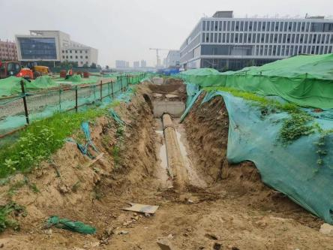

图2 基坑临边防护不足
【现场问题2】：
- 局部基坑放坡坡度不满足专项施工方案要求；
- 边坡由于雨水冲刷有滑坡风险。
【建议措施2】：
按照专项施工方案尽快修整。

图3 基坑边坡
- 施工现场
【现场问题3】：
评估组在施工现场未发现有消防器材。
【建议措施3】：
虽然现状施工阶段暂未有临时用房和设施、也未设置临时用电，但还需要按照标准建立消防安全管理制度、制定消防措施、布置灭火器材等。
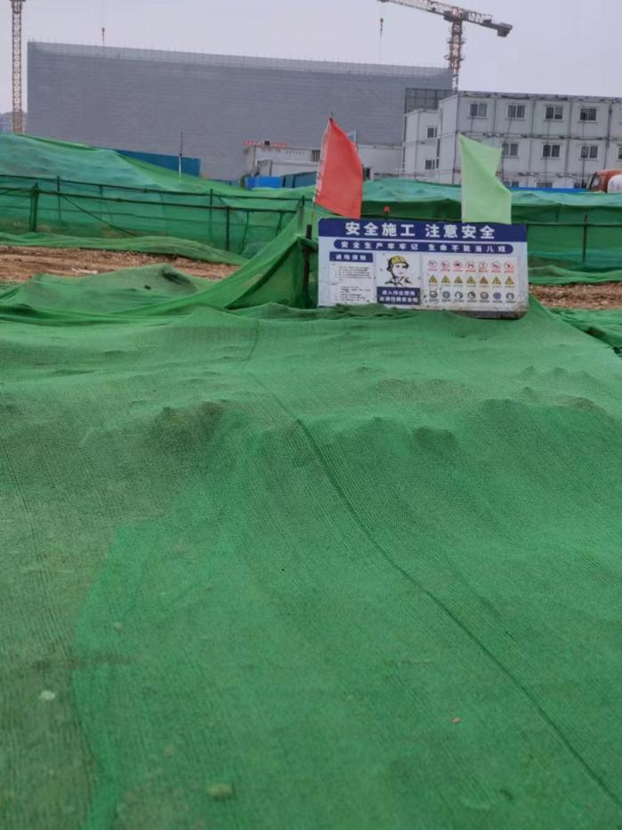

图4 施工现场
【现场问题4】：
- 施工现场部分电缆沿地面敷设无防护措施；
- 部分电缆直接悬挂在钢管上无绝缘措施；
- 局部电缆有破损。
【建议措施4】：
现阶段虽然无临时用电，但在敷设电缆过程中，也需严格遵守《施工现场临时用电》安全技术规范。若电缆无用，应及时清除。
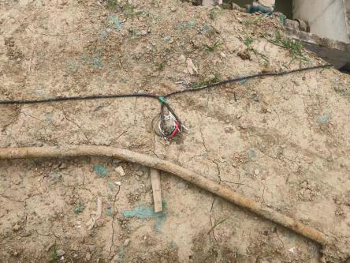

图5 地面裸露电缆
- 施工管理
【现场问题5】：
- 部分三级安全教育记录日期填写有误；
- 缺少密目网生产厂家资质，合格证，检测报告等质量证明文件；
- 安全生产责任制缺少7月份考核；考核表扣分项缺少扣分原因说明。
【建议措施5】：
- 严格按照安全教育、考核等相关制度，落实工作记录；
- 安全防护用品须选取资质达标单位，妥善保存各类证明文件，存入施工安全档案；

四、企业改进工作情况
目前，城建远东建设公司已对昌平区七辛北街道路工程现场评估中发现的问题全部整改，包括完善相关方案、记录，联系采购厂家确认营业执照、资质、安全生产许可证和检验报告，以及不满足专项施工方案的边坡也立即组织人员进行了回填整改。
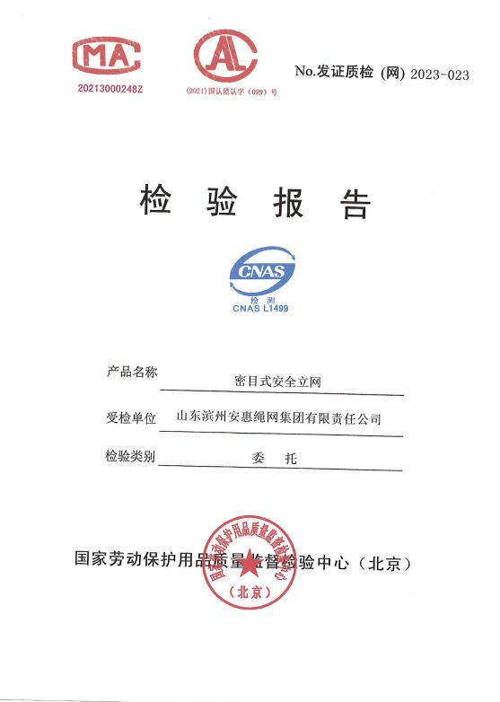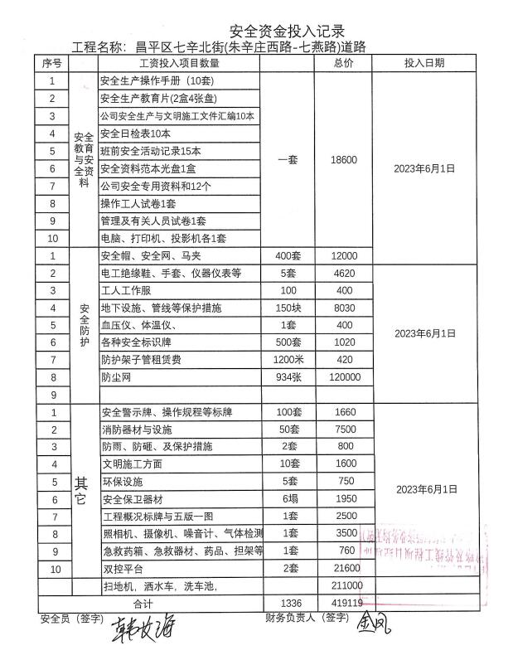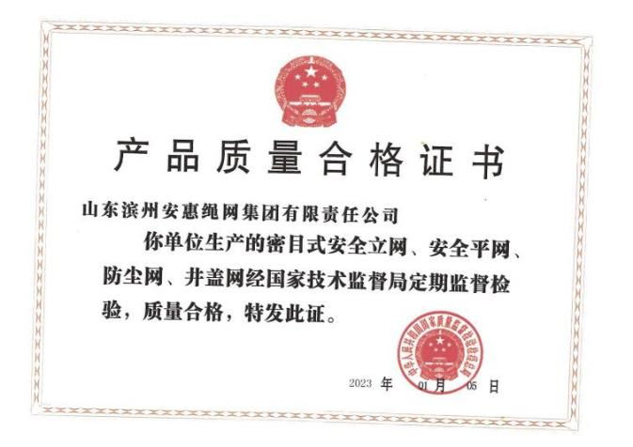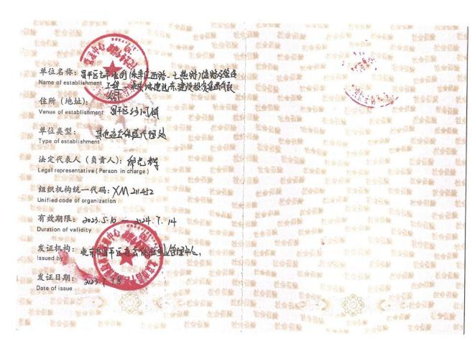

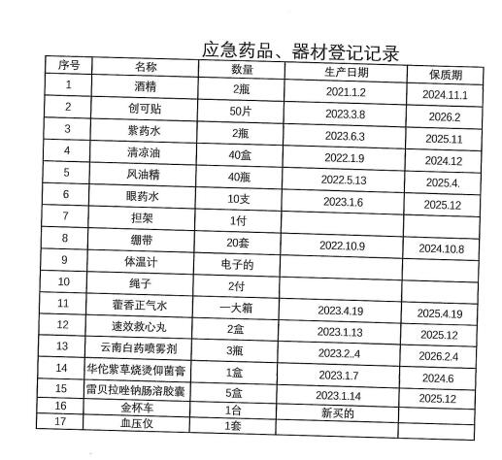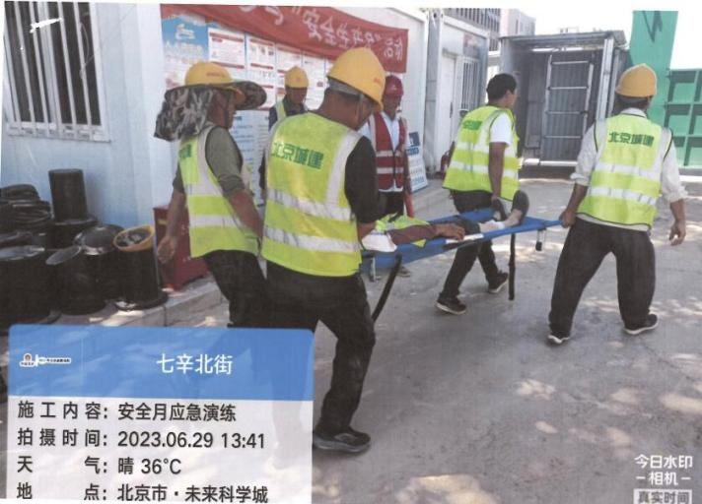

图6 已完善相关记录
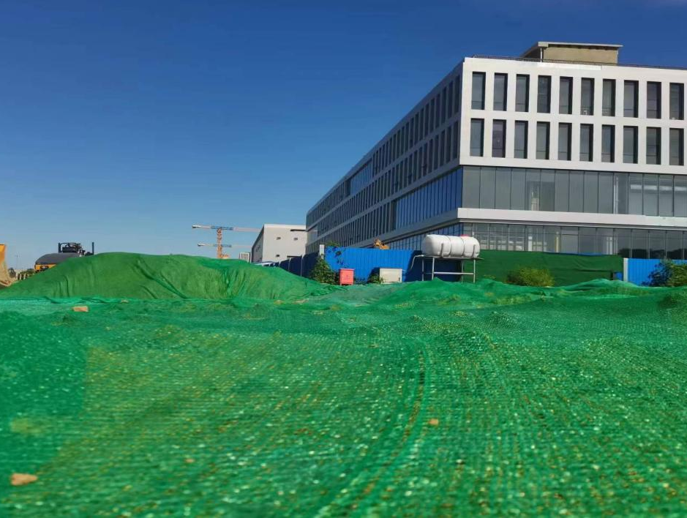

图7 已回填完毕基坑

五、安全现状评估结论与建议

（一）评估结论
评估组按照安全生产法律法规和《事故调查报告》中的事故间接原因、整改防范措施，对上述材料和现场环境进行评估，结合专家意见和企业整改工作情况，最终一致认为城建远东建设公司昌平区七辛北街道路工程现行制度、管理措施和现场安全状态基本符合《中华人民共和国安全生产法》《建设工程安全生产管理条例》相关规定。

（二）工作提升建议
根据本次评估过程及结论，评估组对城建远东建设公司提出以下安全工作建议措施（不局限于本次事故）：
1、危大工程、有限空间需警惕
目前，昌平区七辛北街道路工程属于刚开工建设阶段，施工场地还尚未完整移交，但按照施工方案，此次工程有危险性较大分部分项工程和有限空间作施工活动。对于风险较高的作业活动，施工单位要严格按照《危险性较大的分部分项工程安全管理规定》《北京市房屋建筑和市政基础设施工程有限空间作业安全管理规定》中要求进行施工。
对于危大工程，施工单位应当在施工组织设计中编制安全技术措施和施工现场临时用电方案，编制专项施工方案，并附具安全验算结果，经施工单位技术负责人、总监理工程师签字后实施，施工作业前做好安全技术交底，施工人员需签字确认，由专职安全生产管理人员进行现场监督。
对于现场有限空间，施工单位应充分应用《北京市房屋建筑和市政基础设施工程施工安全风险分级管控技术指南》，对有限空间作业进行事前风险识别，提前研判和风险分析，风险评价定级后，采取相应的有限空间安全风险控制措施。作业前，必须严格执行“先检测、再通风、后作业”的原则，根据施工现场有限空间作业实际情况，对有限空间内部可能存在的危害因素进行检测，未经检测或检测不合格的，严禁作业人员进入有限空间进行施工作业。
2、施工安全管理档案需重视
施工项目一般划分为多个阶段，各阶段工序皆对应不同的安全管理需求，为规范施工过程的安全生产管理，安全档案必须建立完善、专人主管、妥善储存。安全档案的主要内容对应《建设工程安全生产管理条例》，包括且不限于安全生产责任制及考核、安全管理人员证书、安全生产协议、安全措施费用支出台账、安全教育培训、意外保险、安全操作规程、特种作业人员/特种设备管理（证书、资质、验收单等）、专项施工方案（包括防护措施）、危大工程管理（方案、论证、安全技术交底、现场监护检查）、文明施工管理、消防管理、应急救援管理等；各项内容的具体工作参考《建筑施工安全检查标准》（JGJ 59-2011）准备。安全档案管理工作贯穿项目建设全过程,可以真实记录项目建设过程中所有信息资料,还原项目建设全过程,同时也是有效的工作落实凭证。
3、双重预防机制需主动落实
人的不安全行为始终是导致突发事件的关键因素，总包、承包单位需要严格加强对分包、劳务单位的管理，对于阶段工程任务要求具体施工单位严格按照安全管理制度、安全技术交底、安全操作规程进行落实，并要求各单位提供落实记录，包括人员安排、培训教育、现场检查等。
总包、承包单位要负起安全生产责任主体意识，要将施工安全风险分级管控和隐患排查治理工作纳入企业安全生产责任制，建立双重预防各项工作制度、明确工作职责、制定监督检查计划，重点管控重大和较大风险，重点落实重大事故隐患整改情况；安全管理人员要加强作业现场安全检查，及时发现并消除施工人员违反安全技术交底违规冒险的隐患。

